IMPARIAMO A PROGRAMMARE CON GAME MAKER (prof. Camuso)
Cos'è, dove si trova e come si installa
E' un ambiente di sviluppo veloce per video games che adotta un linguaggio di programmazione molto simile al C, la base dei linguaggi più usati a livello mondiale; in questo modo divertendovi muoverete i primi passi per approfondire un domani linguaggi quali: il C, il C++, C#, Java, Javascript e PHP. E questo sapendo che ciò che imparerete ora sarà perfettamente valido in futuro. Ma non fatevi ingannare dal discorso games: vi assicuro che non sarà una sfida per niente facile, ho solo detto divertente!
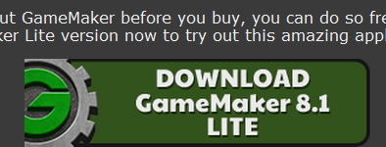
L'ambiente di sviluppo. La prima cosa da fare è scaricare dal sito l'eseguibile per installare Game Maker a questo indirizzo: http://www.yoyogames.com/gamemaker/windows
Attenzione a prelevare la versione LITE (cioè quella gratuita) facendo clic sul giusto bottone. L'installazione procede poi come con tutte le applicazioni standard: è sufficiente quindi un doppio clic sull'eseguibile scaricato con il download. Attenzione: se durante l’installazione vi viene chiesto di attivare la modalità advanced accettate.
NOTA: la versione 'completa' consente di sviluppare molto più facilmente giochi 3D, ha il supporto per effetti particellari (come il fumo), consente il multiplayer, sblocca altri comandi per la grafica e la musica, dà la possibilità di installare diverse altre estensioni e costa veramente poco!
Un po' di risorse: scarichiamoci anche un po' di elementi grafici pronti all'uso a questo indirizzo: http://sandbox.yoyogames.com/make/resources
Iniziate pure con il resource pack 1: una raccolta di sfondi, immagini (sprite) per i personaggi e suoni organizzata in tre cartellette. Scaricate, decomprimete il file .zip e ricordatevi la posizione perchè si tratta di risorse che useremo tra pochissimo.
1: pannello del progetto, uno dei più importanti; qui sono elencati gli oggetti che si aggiungeranno: livelli del gioco, personaggi, immagini, suoni, blocchi di istruzioni scritte da noi ecc.

2: pannello di assemblaggio gioco; qui appariranno le finestre di dialogo per configurare e programmare i comportamenti di tutte le componenti del gioco; all' avvio quest'area è anche sfruttata per mostrare gli ultimi aggiornamenti e news dal sito di GameMaker. Creando un nuovo gioco o caricandone uno vecchio tutte queste informazioni verranno tolte.

3: pannello tutorials; un paio di esercitazioni in inglese per la costruzione dei primi giochi; con 'hide' potete nasconderla ma io preferisco farlo in modo definitivo togliendo la spunta alla casellina in basso a sinistra (indicata dalla freccia rossa nel riquadro qui a lato).
La prima partenza
Vi sarà proposto di passare alla versione completa (upgrade game maker now) ma ovviamente potrete ignorare e chiudere la finestra di dialogo; la finestra dell'applicazione è la seguente:
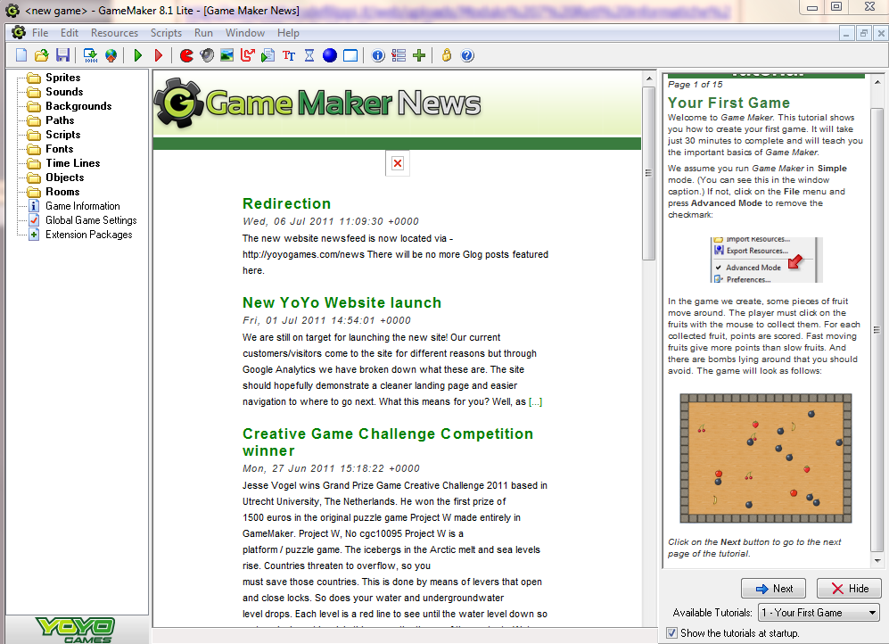
1
2
3

NOTA: sul mio sito trovate anche una serie di videolezioni; consigliate!

Il vostro primo gioco: una stanza ed un personaggio controllato con i cursori
Sarà poco più di un vagito ... ma servirà allo scopo: un fantasmino che potremo controllare con i tasti direzione per farlo allegramente vagabondare sullo schermo.
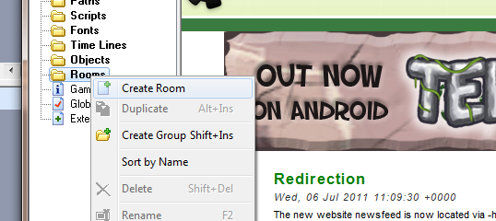
- Create un nuovo gioco con il menu File / New o facendo clic sul bottone corrispondente (documento bianco) che si trova più o meno proprio sotto il menù File.
- Aggiungere una stanza. I giochi sono organizzati a livelli che Game Maker chiama 'stanze' (rooms). Fate clic destro sulla cartelletta Rooms nel pannello di sinistra e scegliete il comando Create Room come mostrato in figura.

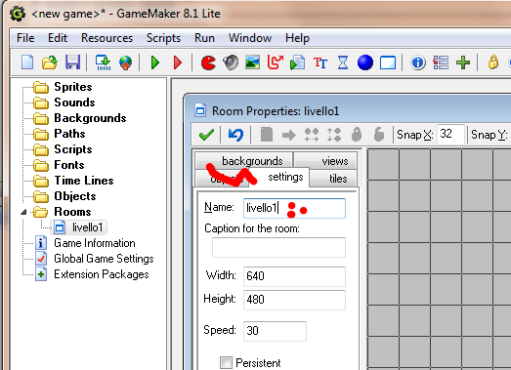
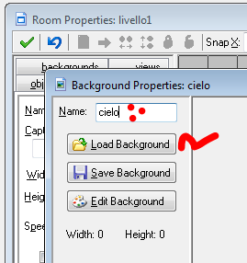
- Configurare la stanza. Apparirà nel pannello assemblaggio la finestra di configurazione delle stanze; è organizzato a schede (tabs in inglese) e la prima da usare è quella dei settings come indicato in figura.
Qui potrete dare un nome (Name) alla stanza: livello1.
NOTA BENE: come per tutti gli oggetti da programmare non mettete spazi nei nomi o caratteri strani (%&$ ecc.) ed iniziate con una lettera. Rispettate maiuscole e minuscole (anche se qualche linguaggio purtroppo non le distingue).

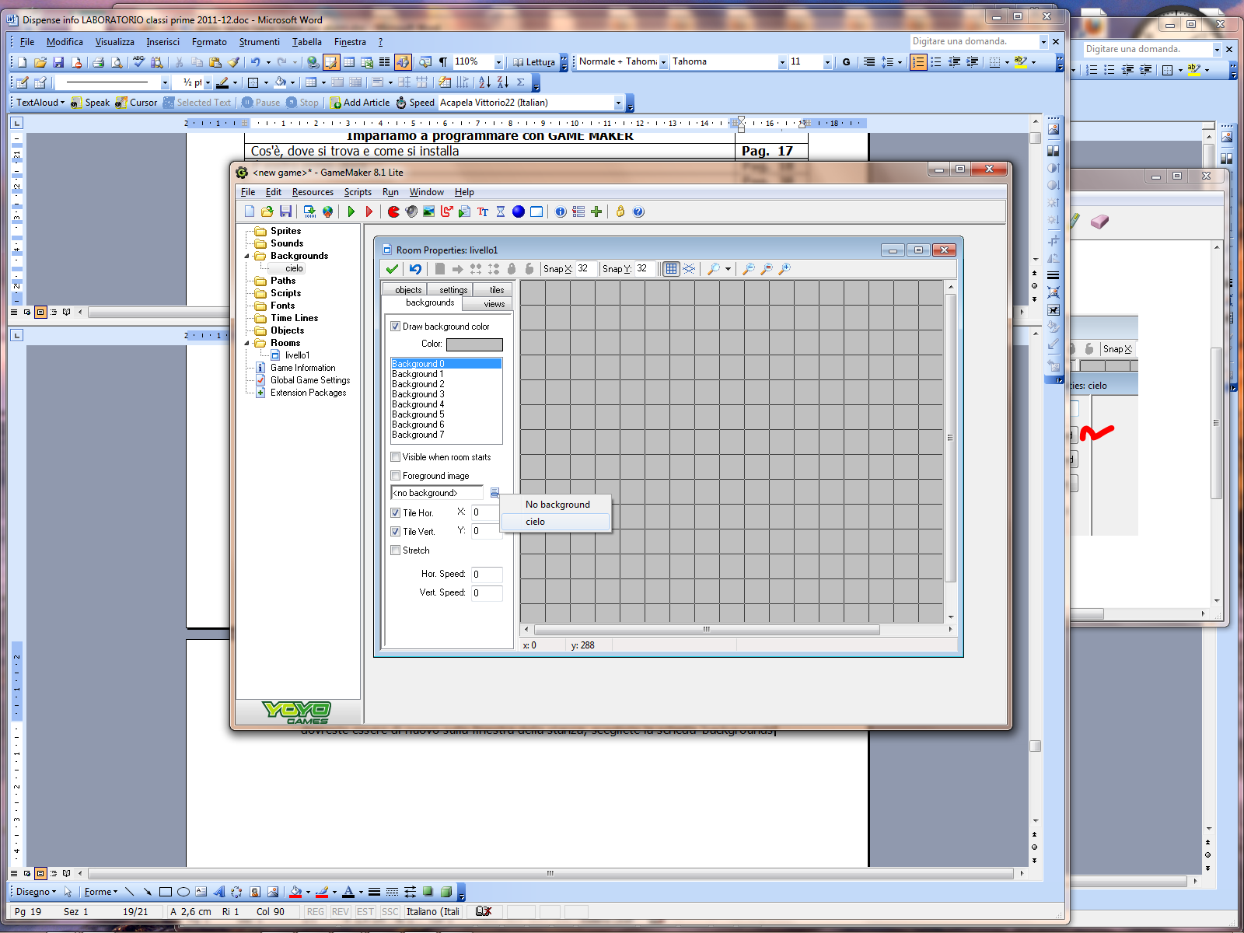
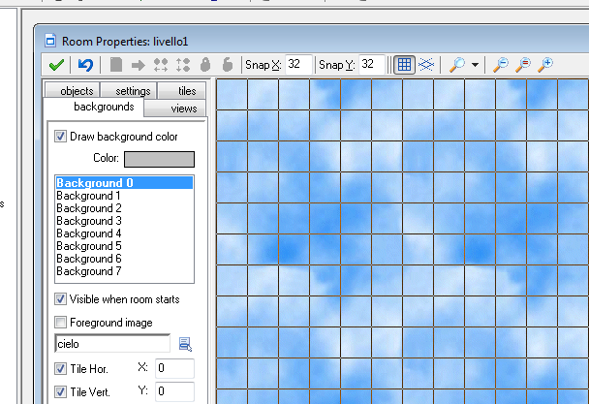
- Associare uno sfondo (background) alla stanza; prima di tutto bisogna aggiungerne uno al progetto:
- clic destro sulla cartelletta Backgrounds nel pannello di sinistra e Create Backgrounds;
- nella finestra che appare date un nome (cielo) allo sfondo
- potremmo decidere di crearlo noi (Edit Background) ma per non perdere tempo ne caricheremo uno già pronto (Load Background): andate ovviamente a cercare nella cartella delle risorse scaricate poco fa e sceglietene uno qualsiasi (se poi assomiglia ad un 'cielo' tanto meglio); confermate con un clic su OK
- dovreste essere di nuovo sulla finestra della stanza; scegliete la scheda 'backgrounds' e facendo clic a fianco della casella in cui si legge <no background> fate apparire l'elenco dei background disponibili nel gioco; ovviamente ci troverete quello appena creato, che sceglierete
- nell'immagine qui a fianco potete vedere il risultato dell'applicazione dello sfondo scelto; la griglia in sovraimpressione serve solo da guida per piazzare gli oggetti del gioco ma sparirà alla partenza dello stesso: se volete eliminarla usate il bottone evidenziato con un cerchietto rosso in figura
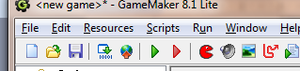
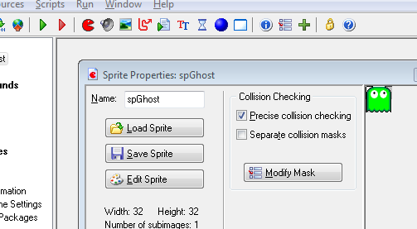
- Partenza del gioco: potete comandarla o premendo il tasto F5 o facendo clic sul bottone play (triangolino verde); chiudendo la finestra del gioco si ritorna all'ambiente di sviluppo.
- Aggiungere uno sprite: cioè una immaginetta che sarà usata per rappresentare un personaggio del gioco. La procedura è simile a quella vista per il background:
- clic destro sulla cartelletta Sprites
- date un nome allo sprite: spGhost dove 'sp' ci ricorda che si tratta di uno sprite
- usate il bottone 'Load Sprite' per sceglierlo dal disco
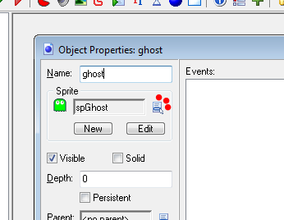
- Aggiungere un Object: i veri personaggi non sono gli sprite ma gli Objects che vengono 'vestiti' con uno sprite (che può anche cambiare nel tempo)
- clic destro sulla cartelletta Objects
- date un nome all'oggetto: Ghost
- usate il bottone a fianco per scegliere uno degli
sprite disponibili

Aggiungere script: creation code di una stanza; instance_create e sistema coordinate
NOTA BENE: vogliamo diventare programmatori, non semplici utenti di PC! Ecco perchè ignoreremo volutamente la possibilità di programmare il comportamento di un oggetto in modo visuale con i bottoni che potete vedere alla destra del pannello di un oggetto. E' se è vero che usando i bottoni predefiniti si possono creare giochini con estrema facilità è altrettanto vero che saremmo limitati a quello che i bottoni possono fare. Impareremo invece ad usare il linguaggio di programmazione GML (Game Maker Language) che ci permetterà di fare le stesse cose e molto, molto altro.
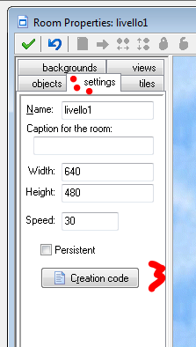
Ma voglio fare un esempio lampante: immaginiamo che il nostro gioco presenti in sequenza dei livelli (stanze) in cui vengono disposti decine di ostacoli. Se lo facessimo usando il mouse cliccando sulla stanza nei punti in cui vogliamo appaia l'object che rappresenta gli ostacoli non solo impiegheremmo un fracco di tempo ma gli schemi sarebbero sempre uguali! Con poche righe di programma gli ostacoli verrebbero invece disegnati in automatico ed in un batter d'occhio anche se moltissimi; inoltre potremmo far scegliere a caso posizioni sempre diverse.
- Tornate sul pannello della room e selezionate la scheda settings
- Fate click sul bottone 'Creation Code'; nel caso il bottone non fosse presente significa che non state lavorando con la modalità 'Advanced mode' di Game Maker: selezionatelo dal menu File
- Si aprirà una finestra dell'editor in cui potrete scrivere delle istruzioni; queste verranno eseguite alla partenza (creazione) della stanza prima che il giocatore possa iniziare ad usarla; un buon punto quindi per tutte le inizializzazioni dello schema di gioco, azzeramento conteggi, numero vite ecc. Insomma è la fase preparatoria all'uso di una stanza (livello di gioco).
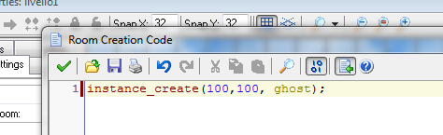
- Per semplicità metteremo una istruzione per riga, andando poi a capo; ricordatevi di terminare ogni istruzione con un punto e virgola.
Il tipo più semplice di istruzione è l'uso di uno dei comandi predefiniti (per l'elenco completo vi rimando al manuale di Game Maker scaricabile dal sito yoyogames): si scrive il nome del comando e tra parentesi, se previsti, i cosiddetti parametri cioè dei numeri o altre informazioni necessarie al comando per funzionare. Il comando che state per usare serve a creare un esemplare (istanza) di un certo Object; inserite dunque:

Autocompletamento. Noterete che Game Maker vi aiuta mentre scrivete; in particolare tenta di indovinare quello che vorreste scrivere e vi propone un elenco dei più probabili completamenti in modo da sceglierne uno con mouse (o scorrendo l'elenco con i tasti direzione e scegliendo una voce con INVIO). Spesso si può richiedere in modo esplicito l'aiuto per l'autocompletamento con la combinazine di tasti CTRL+SPAZIO.
Analizziamo l’istruzione al microscopio:
- instance_create: è il nome del comando; il separatore _ si chiama underscore (sottolineatura) e non va confuso con il segno meno; è piuttosto esplicativo: create = creare, instance=istanza cioè esemplare.
Dobbiamo quindi aprire una parentesi sul sistema di coordinate sullo schermo; è come se lavorassimo nel primo quadrante del piano cartesiano solo con le y rovesciate che cioè crescono dall'alto verso il basso invece che dal basso verso l'alto; l'origine è quindi in alto a sinistra:
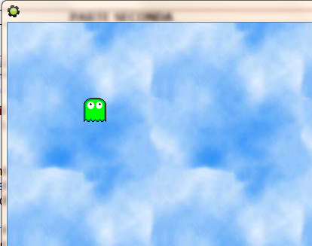
x=0, y=0 massima x
100,100
La stanza parte di default con dimensioni 640 pixel in orizzontale e 480 in verticale ma possono essere cambiate nei settings della stanza.

Iniziando da 0 le massime coordinate saranno allora rispettivamente 639 e 479 (il pixel '0' conta!).

Il pallino rosso sottolinea che la posizione di un object è riferita al suo angolino in alto a sinistra.

massima y
Ora possiamo continuare con l'analisi dell'istruzione:
- parametri tra parentesi: avrete notato che l'autocompletamento suggerisce anche cosa mettere tra parentesi; in questo caso suggerisce (x,y,obj) cioè le coordinate x,y sullo schermo in cui si vuole mettere l'esemplare di oggetto che si sta creando ed infine il tipo dell'oggetto: la posizione è x=100 e y=100; l'esemplare è dell'oggetto ghost. Notate come i parametri siano separati tra loro da virgole.
- Chiudete la finestra dell'editor con un clic sul suo primo bottone in alo a sinistra (segno di spunta in verde)
- Potete ora far partire il gioco (F5) per veder apparire sullo sfondo, alla posizione (100,100), un ghost.

Programmare gli eventi di tastiera di un oggetto; variabili predefinite
Come la maggior parte degli ambienti moderni che fanno uso di GUI (Graphica User Interface, cioè finestre, bottoni, uso del mouse ecc.) anche Game Maker adotta il modello di programmazione ad eventi. Questo significa che per ogni elemento attivo di una applicazione (bottoni, menu, immagini ecc.) il programmatore scrive le istruzioni da eseguire al verificarsi di un certo evento (creazione stanza, partenza gioco, clic o doppio clic su un bottone, scelta della voce di un menu ecc. Le istruzioni in risposta di ogni evento vengono mantenute in blocchi di codice separati (funzioni, metodi) il cui indirizzo viene notificato al sistema operativo; infatti è quest'ultimo che ha sotto controllo tutte le periferiche e per primo rileva le azioni dell'utente (giocatore) e sarà sempre lui a far partire i blocchi di istruzione previsti per ogni evento intercettabile.
L'ambiente di sviluppo di Game Maker rende tutto questo assai semplice; vediamo come far spostare di un pixel verso destra il fantasma quando viene premuto il tasto freccia a destra:
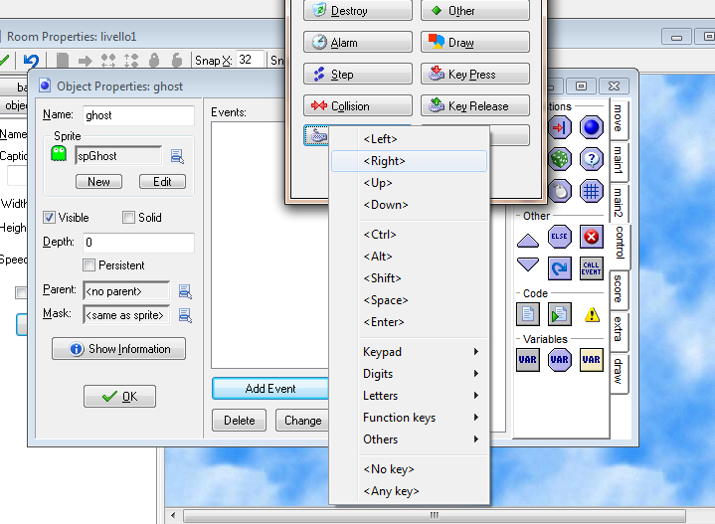
- Andate sulla finestra di controllo dell'oggetto ghost (vi ricordo che potete sempre riaprirle nel caso le aveste chiuse con un doppio click sul nome dello sprite, oggetto, stanza ecc. nel pannello di sinistra dell'ambiente di lavoro):
Nel pannello Events ora vuoto verranno elencati gli eventi che programmeremo per l'oggetto.
- Fate clic sul bottone Add Event (in basso)
- Scegliete la categoria dell'evento: Keyboard (cioè tastiera)
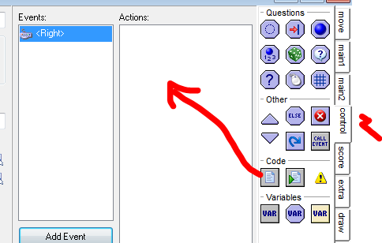
- Scegliete il tasto da programmare: <Right> cioè freccia a destra;
l'evento verrà aggiunto nel pannello Events.
- Nel pannello di destra, che serve a scegliere le azioni da intraprendere al verificarsi dell'evento spostatevi nella sezione control
- Con il pulsante sinistro del mouse premuto trascinate il bottone Code come da figura fino all'area Actions dove rilascerete il pulsante del mouse
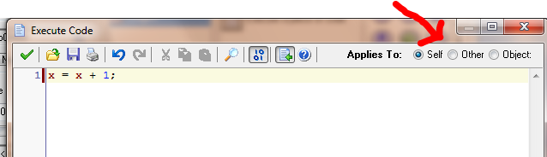
- Si aprirà in automatico una finestra dell'editor in cui potrete scrivere le istruzioni GML da far eseguire quando si preme il tasto freccia destra:
Istruzione di assegnamento; il valore della x diventa quello che è in questo momento più uno.

L'operatore = non significa quindi 'uguale' ma 'diventa' o 'assegna il valore di ...'

I valori che sono importanti nel gioco (posizioni degli oggetti, la loro velocità, il grado di trasparenza, la direzione in cui si muovono ecc.) vengono memorizzati nelle cosiddette variabili predefinite. Il concetto di variabile è di estrema importanza per tutti i linguaggi di programmazione. Pensate ad una variabile come ad un luogo in cui poter memorizzare dei valori (numeri interi, numeri reali, stringhe cioè sequenze di caratteri racchiusi tra virgolette o apici a seconda dei linguaggi); siccome questi valori possono cambiare come effetto dell'esecuzione di istruzioni ecco spiegato il perchè del nome variabili.
Per poter usare una variabile è necessario che abbia un nome in modo da poterla indicare in una istruzione. Per facilitarci la vita Game Maker ha pronte all'uso molte variabili (che per questo si dicono predefinite) mentre altre possono essere create a piacere dal programmatore per i suoi scopi.
Le variabili predefinite x ed y
Due tra le variabili più utili sono senza ombra di dubbio la x e la y, cioè l'attuale posizione di un oggetto. In realtà ci sono moltissime 'x' e moltissime 'y' perchè ogni singolo esemplare di un oggetto ha la sua coppia (x,y); per fortuna quando scriviamo il codice Game Maker riferisce i nomi x ed y all'oggetto giusto in modo intuitivo; nella schermata che ho catturato qui sopra la freccia rossa indica la sezione Applies To: Self, Other, Object con la voce Self preselezionata. Questo a significare che i nomi delle variabili predefinite che useremo nell'evento che stiamo programmando saranno automaticamente riferiti all'oggetto stesso (self) per il quale si è verificato l'evento. Cioè l'istruzione che ho scritto (x=x+1) modifica non una x qualsiasi ma la x dell'oggetto che stiamo programmando cioè il ghost.
- Confermate il codice con un clic sul bottone OK (spunta di colore verde)
- Fate partire il gioco: la stanza viene creata ed insieme ad essa l'esemplare di ghost alla posizione 100,100; se premete il tasto freccia destra Windows se ne accorge e lo comunica a Game Maker che esegue gli script (blocchi di istruzioni) di tutti gli oggetti per i quali è stato programmato il tasto freccia destra; per gli esemplari del ghost questo significa avanzare la propria posizione x di un pixel: il fantasmino si sposta verso destra!
PROVATE VOI: programmate anche gli altri tasti freccia.
Velocità e direzione, la notazione 'punto'; i commenti nel codice
Due altre variabili predefinite fondamentali sono quelle per la velocità e la direzione.
Velocità (speed)
Non è necessario costringere a mantenere premuto un tasto per far muovere un oggetto: se lo desiderate potete impostare la sua speed nel creation code della stanza; ma attenzione potreste essere tentati di scrivere semplicemente:
instance_create(100,100, ghost);
speed = 5;
SE stessimo programmando uno degli eventi del ghost allora scrivendo speed essa verrebbe automaticamenta considerata la speed del ghost; ma qui siamo in un evento della stanza per cui il riferimento automatico al ghost non funziona (provare per credere: il fantasma rimarrà fermo).
E' necessario trovare un modo di indicare senza equivoci un certo oggetto; lo si può fare memorizzando in una variabile un riferimento ad un oggetto (il suo 'indirizzo') nel momento della sua creazione:
fantasma = instance_create(100,100, ghost);
La variabile fantasma ci permetterà di 'lavorare' con l'istanza del ghost creata nella stanza indicando in modo inequivocabile che si vuole alterare la speed del ghost:
fantasma.speed = 5;
La notazione 'punto'
Si sta usando usando la cosiddetta notazione punto: dopo la variabile che identifica l'oggetto si mette un punto e poi il nome di una proprietà dell'oggetto (la x, la y, la speed ecc.) ed a seguire eventualmente un assegnamento di nuovo valore: fantasma.speed = 5; ed il fantasma alla creazione sfreccerà con un certa velocità iniziale.
NOTA: il nome della variabile può essere scelto a piacere (ma evitate ovviamente di usare gli stessi delle variabili predefinite!); per i nomi non si possono usare spazi o altri caratteri strani. Come regola di sicurezza potreste ricordare questa: iniziare sempre con una lettera e poi usare solo lettere o cifre numeriche; tuttalpiù per separare le parole usate l'underscore come in punteggio_totale.
Questa tecnica (memorizzare il risultato della creazione in una variabile) permette di controllare una specifica istanza di un ghost separatamente da tutte le altre; provate infatti a creare non uno ma due ghost; e poi usate memorizzate il riferimento di solo uno dei due:
//il primo fantasma viene creato senza memorizzare risultato
instance_create(200,200, ghost);
fantasma = instance_create(100,100, ghost);
fantasma.speed = 5;
Solo il secondo ghost , raggiunto tramite la variabile fantasma, è interessato dal cambio di velocità! Nella prossima sezione vedremo come cambiare la velocità di tutti i ghost.

I commenti
Nel codice appena esaminato la prima riga non contiene istruzioni:

//il primo fantasma viene creato senza memorizzare risultato
Le righe precedute da // vengono ignorate da Game Maker e servono al programmatore per introdurre commenti; commentare il codice è FONDAMENTALE. Non commentate però le banalità; ad esempio commentare che i = i +1; aumenta il valore della i di 1 è inutile in quanto ovvio!

I commenti possono anche essere messi a fine riga:

instance_create(200,200, ghost); //primo fantasma; non controllato

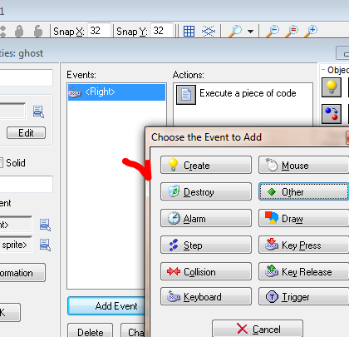
L'evento Create
E se volessimo che TUTTI i fantasmi quando creati si muovessero con velocità uguale a 5? E' sufficiente programmare il loro l'evento 'Create' scegliendolo dallo stesso elenco dove avevamo trovato 'keyboard'; e come prima trascinare il bottone 'Code' nell'area Actions:

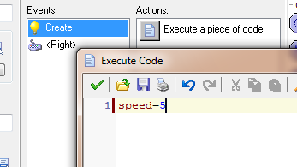

Questa volta Game Maker sa che vogliamo riferire il comando alla velocità dei ghost perchè stiamo usando la speed nel codice di un evento dei ghost: tutti i ghost al momento della creazione si vedranno assegnati una velocità pari a 5. Questo non toglie che con la tecnica delle variabili vista prima potremmo comunque decidere che alcuni ghost abbiamo subito dopo la creazione una velocità diversa: nell'esatto momento della creazione il codice dell'evento Create darebbe alla speed il valore 5; ma noi appena dopo tramite una variabile la potremmo cambiare.

NOTA IMPORTANTE: la creazione degli oggetti non deve necessariamente e solamente avvenire nel creation code della stanza ma ovunque si possa scrivere del codice per un evento; potremo quindi facilmente programmare il tasto CTRL di una astronave per creare un'istanza di un oggetto 'missile' da sparare verso un nemico, ad esempio!
Direzione degli oggetti
Assegnando una velocità ad un oggetto questo si muoverà sempre verso destra; chiaramente questo è inaccettabile per un gioco! Come la speed esiste un'altra variabile predefinita per gli oggetti che ne decide la direzione: direction. Per capire come funziona dobbiamo aiutarci con un disegno:

le direzioni vengono indicate come gli angoli in gradi su una circonferenza:
0
90
180
270
360
- destra: 0 o 360
- alto: 90
- sinistra: 180
- basso: 270

Naturalmente sono possibili anche tutte le direzioni intermedie; ad esempio 30 corrisponde a muoversi verso destra e leggermente verso l'alto. Potete immaginare una lancetta tipo orologio che inizialmente indica lo 0 e che si muove al contrario di una normale lancetta, cioè in senso antiorario man mano che aumentano i valori e la cui punta indica la direzione.

Sequenza e selezione, l'evento step, room_width

Se ricordate, nella dispensa di teoria ho spiegato come in ogni linguaggio di programmazione vi siano tre strutture fondamentali da impare: la sequenza, la selezione e la ripetizione (iterazione).

Sequenza
La sequenza è talmente intuitiva da non aver bisogno di particolari spiegazioni od esempi: corrisponde al fatto che le istruzioni vengono eseguite nell'ordine in cui vengono scritte.

Selezione
Con questa struttura viene scelto un blocco di istruzioni da eseguire a seconda del risultato vero/falso di una espressione logica (come x>3 o un altro qualsiasi confronto). Applichiamola ad un caso concreto; aggiungiamo la possibilità di accelerare un ghost usando il tasto 'A':
- Andate sulla finestra di controllo dell'oggetto ghost, pannello Events
- Fate clic sul bottone Add Event
- Scegliete la categoria dell'evento: Keyboard (cioè tastiera)
- Scegliete il tasto da programmare: Letters e poi A; l'evento verrà aggiunto a Events.
- Nel pannello di destra, spostatevi nella sezione control e trascinate il solito bottone Code fino all'area Actions dove rilascerete il pulsante del mouse
Il codice da scrivere è semplicemente: speed = speed + 2; in pratica tenendo premuto A la velocità di un qualsiasi ghost aumenterà. Provate il gioco. Osservazioni:
- la velocità può aumentare senza limiti
- i ghost possono superare i confini della stanza
Anche se il gioco potrenne essere progettato con regole tali da accettare queste evenienze voglio invece spiegarvi come impedirle:
- la velocità massima raggiungibile deve essere 10
- se un ghost supera il limite di una stanza deve riapparire dall'altra parte
Per la velocità aggiungeremo un controllo con una struttura selettiva nell'evento tasto A il cui codice diventa:
if (speed<9)
speed = speed + 2;
else
speed = 10;
Commento: se la condizione testata (speed<9) è vera la speed viene aumentata di 2 altrimenti (else) viene posta al massimo consentito, 10. Partendo da 5 (se ricordate è questo il valore iniziale imposto nell'evento create) ed aumentando di 2ad ogni pressione del tasto 'A' la speed diventa prima 7 e poi 9 a cui non è più corretto aggiungere 2 perchè supereremmo il 10. Ma per raggiungere il massimo, 10, è allora necessario gestire il caso particolare del 9 inserendo la parte else che fa diventare la speed 10 quando è già arrivata a 9 e si preme ancora il tasto 'A'. Vi ricordo che avremmo anche potuto racchiudere i due blocchi (quello per condizione vera e quello per condizione falsa) tra parentesi graffe così:
if (speed<9)
{
speed = speed + 2;
}
else
{
speed = 10;
}
Suggerimento: le parentesi graffe con la tastiera italiana si possono ottenere con la combinazione di tasti:
ALT Gr + SHIFT (tasto maiuscole) + [ oppure ]
ma quando l'istruzione è una sola si possono omettere; quando le istruzioni in un blocco sono più di una allora le parentesi sono invece obbligatorie.
Per il limite della stanza sfrutteremo un altro evento davvero molto importante per il controllo del gioco: l'evento step. Game Maker aggiorna lo stato di tutti gli oggetti di un gioco molte volte al secondo con regolarità; di default la frequenza è 30 volte al secondo. L'evento step (passo) si verifica proprio ogni trentesimo di secondo, come un orologio che scandisce il tempo nel gioco. E' in questo evento che dobbiamo scrivere le istruzioni che devono continuamente essere eseguite ripetutamente e con molta frequenza fino al termine del gioco (o alla distruzione dell'oggetto per cui lo step è stato programmato).
L'idea è allora quella di controllare con questa elevata frequenza la posizione del ghost e di rimetterla a 0 non appena supera il limite della stanza. Ecco il semplicissimo codice da scrivere nell'evento step del ghost (ormai dovreste sapere come arrivare alla finestra dell'editor!) che trovate nello stesso elenco di bottoni degli eventi Keyboard e Create:
if (x>639) x = 0; //se x supera 630 pixel, rimetti x a 0 (ghost tutto a sinistra)
Provate per veder sparire il ghost e vederlo riapparire all'inizio della stanza ...
Room_width
Un particolare per la perfezione: il codice precedente non funziona se la larghezza della stanza è diversa in partenza (impostazione nei settings della stanza) o cambia durante il gioco. Ci viene in aiuto un'altra variabile predefinita in cui troveremo la larghezza in quel momento della stanza:
if ( x > room_ width ) x = 0;
Non vi sorprenderà sapere che esiste anche la room_height per sapere l'altezza in pixel della stanza.
Iterazione (ripetizione, ciclo): for e while; generazione di numeri casuali
Il grosso del divertimento con la programmazione arriva quando si introduce l'ultima delle strutture fondamentali: la ripetizione (iterazione) di blocchi di istruzioni. Il motore di Game Maker stesso è una grossa ripetizione delle stesse azioni di controllo di tutti gli oggetti ad ogni step, come ho già avuto modo di dire; e questo basterebbe a giustificare le mie affermazioni.
Generazione di numeri casuali: random(N)
Contemporaneamente ad un esempio di struttura iterativa useremo una pratica funzione (un comando che restituisce un valore al codice che lo invoca) che genera numeri casuali in un intervallo dato: random(N) dove N decide l'intervallo di estrazione: da 0 a N-1. Cioè lo zero può essere estratto ma N no. Ad esempio random(640) genererà un numero casualmente estratto tra 0 e 639,999... ma non 640; in automatico quando serve il numero viene approssimato con il numero intero più vicino.
Progriammiamo allora il creation_code della stanza aggiungendo il codice che inserisce nella stanza 30 ostacoli in modo casuale; per ostacolo intendiamo un oggetto con lo sprite di un mattone o qualche cosa di simile:
- Aggiungete un nuovo oggetto ostacolo ed assegnategli uno sprite chiamato spOstacolo; lascio la scelta dello sprite a voi...
- Aggiungete nell'evento creation_code della stanza il seguente codice:
A B C
for (contaOstacoli=1; contaOstacoli<=30; contaOstacoli = contaOstacoli +1)
instance_create( random(room_width), random(room_height), ostacolo); //D
Che si legge: per (for) 30 volte esegui l'istruzione che segue.
Prima provate il codice e poi seguite il commento che segue; prima però una osservazione: non aspettatevi di veder rimbalzare o fermarsi i ghost contro gli ostacoli perchè le collisioni devono essere gestite a parte come vi spiegherò in una delle esercitazioni più avanti nella dispensa.
D: è l'istruzione da ripetere per 30 volte, quella che crea un ostacolo ogni volta in un punto le cui coordinate x,y sono scelte con la funzione random in un punto a caso della stanza. Se vi fossero state più istruzioni da ripetere avremmo dovuto racchiuderle tra due parentesi graffe:
for ( ... )
{ istruzione 1;
istruzione 2;
}
A: questo tipo di iterazione è chiamata enumerativa perchè sappiamo esattamente quante volte vogliamo far ripetere le istruzioni e possiamo quindi enumerarle, cioè contarle; ma per contarle abbiamo bisogno di un oggetto usatissimo nella programmazione: un contatore che in realtà indica una semplice variabile il cui valore partirà da 1 o da 0 (spesso in informatica si conta da 0...) e verrà aumentato di 1 (ma lo si potrebbe anche aumentare di un valore diverso) ogni volta che il blocco delle istruzioni viene ripetuto.
La parte A svolge proprio questo compito di inizializzazione al valore di partenza del contatore: la parte A viene eseguita prima di cominciare la ripetizione vera e propria ed una volta sola. Nota: il contatore quando usato in un ciclo è conosciuto anche come variabile di controllo del ciclo.
B: questa parte contiene il test che viene eseguito ogni volta e prima di ripetere il blocco delle istruzioni. Contiene una espressione condizionale (un test, un confronto) che può risultare vero o falso; se risulta vero il blocco delle istruzioni viene ripetuto ancora una volta; se falso il ciclo termina.
C: questa parte viene eseguita sempre e dopo che è stato eventualmente eseguito il blocco delle istruzioni; quindi prima di ripetere un altra volta il ciclo; è qui che viene comandato l'incremento (o decremento se stiamo facendo un conto alla rovescia) del contatore.
Perciò ecco quello che succede nel ciclo in sintesi: il contatore viene messo a 1 (e questo non accadrà più); il test viene superato (1 è certamente minore od uguale a 30) per cui viene eseguito il blocco delle istruzioni (viene creato un ostacolo); poi il contatore viene aumentato di 1 e diventa 2; il test (2<=30) è ovviamente ancora soddisfatto e viene allora ancora ripetuto il blocco delle istruzioni; il contatore viene aumentato a 3; il test è ancora soddisfatto: si crea un altro ostacolo ... e così via fino ad averne creati 30; il contatore viene aumentato a 31 che non supera il test: il ciclo termina.
Il ciclo indefinito
In questo tipo di ciclo non si sa in anticipo quante volte verrà ripetuto il blocco delle operazioni: lo sarà ancora fintanto che la condizione che lo controlla è vera ma non si userà un contatore. Potrebbe sembrare un tipo di ciclo 'meno potente' ma è prorpio il contrario: la condizione di continuazione del ciclo non è limitata al controllo su un contatore ma essere una espressione condizionale qualsiasi (lo si potrebbe in realtà fare anche con un ciclo for ma in modo non naturale). Il seguente ciclo crea ostacoli finchè non viene estratto il numero 5:
while ( round(random(10) ) != 5)
instance_create( random(room_width), random(room_height), ostacolo);
Che si legge così: finchè (while) il numero generato casualmente è diverso (!=) da 5 crea un nuovo ostacolo.
Commento: round(10) genera un numero casuale tra 0 e 9,99... e tra questi valori c'è sicuramente anche il 5,0 esatto esatto ma la probabilità che esca sarebbe bassissima essendo MOLTISSIMI i numeri possibili considerando anche i decimali! Avremmo allora un 'congelamento' del gioco impegnato ad aspettare proprio il 5 esatto. Per cui conviene arrotondare il valore restituito all'intero più vicino con la funzione round: round( random(10) ) restituisce quindi 5 anche se random(10) restituisce 5,01 o 5,05 o 5,43 ma anche 4,63 ecc. Per cui è questione di poche frazioni di secondo prima di vedere estratto il 5 ed il gioco inizi. Provate e vedrete come il numero di ostacoli facendo ripartire un po' di volte il gioco sia sempre diverso.
NOTA BENE: non c'è un tipo di ciclo migliore di altri ma solo un tipo che è più comodo, più naturale, a seconda delle situazioni. Con un solo tipo di ciclo si può comunque fare TUTTO.
Disegnare ed usare un oggetto 'controller'
Game Maker offre anche comandi molto intuitivi per tracciare figure geometriche del colore desiderato. I comandi devono però essere necessariamente posti in un evento particolare: il draw.
Però se usassimo direttamente l'evento draw di uno degli oggetti come il ghost o l'ostacolo scopriremmo che sì verrebbero disegnate le figure geometriche scelte ma non più gli sprite del ghost o dell'ostacolo: di fatto avremmo sostituito la procedura standard di disegno con le nostre istruzioni.
Due soluzioni:
- essere noi a comandare nel draw in cui si aggiungono i comandi per le figure geometriche un comando che disegna lo sprite dell'oggetto
- mettere tutti i comandi per le figure geometriche in un oggetto a parte, senza sprite perchè non interessa vedere nulla di lui sullo schermo; in pratica un oggetto inserito nel gioco solo per sfruttare il suo evento draw
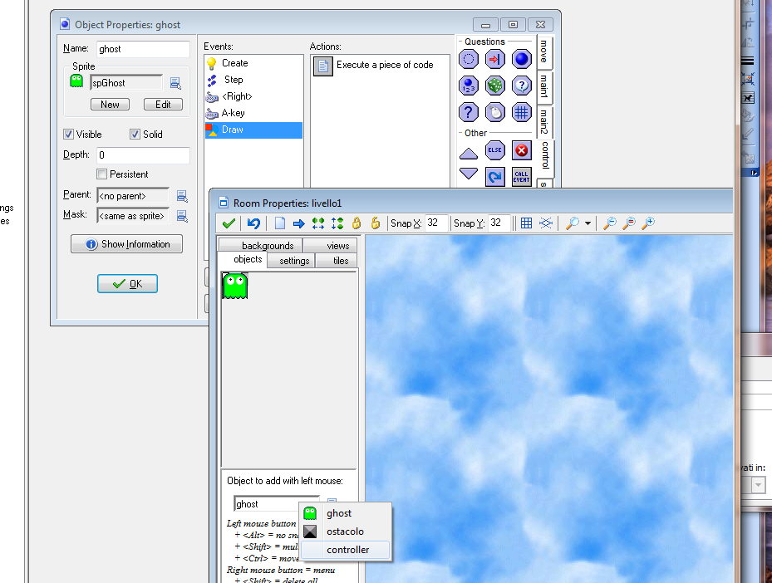
Seguirò qui la seconda soluzione perchè ha il pregio di concentrare tutti i comandi per disegnare in un unico punto e non interferisce con gli altri oggetti in alcun modo:
- Aggiungete un oggetto e chiamatelo controller
- Andate sul pannello di controllo della stanza nella sezione objects: qui potrete aggiungere manualmente alcuni oggetti nella stanza con il clic sinistro del mouse (e cancellarli con CTRL + clic destro)
- Selezionate nell'elenco degli oggetti il controller ed aggiiungete uno (solo) dove volete nella stanza: non avendo uno sprite perchè deve risultare invisibile verrà qui rappresentato da un pallino blu con un punto di domanda. Gli oggetti posti manualmente appariranno automaticamente nelal stanza senza bisogno di usare instance_create.
- Predisponete la programmazione dell'evento Draw del controller (lo trovate insieme a Keyboard ecc.) e scrivete questo codice:
draw_circle( random(room_width), random(room_height), random(30), false);
che chiede il disegno di una circonferenza; il primo valore tra parentesi è la posizione x (che ho scelto a caso con il random) del centro della circonferenza; il secondo è la posizione y; il terzo la misura del raggio; il quarto se si vuole solo il contorno (true) o la figura piena (false).
Provate il gioco. Noterete che appaiono velocemente circonferenze di varia misura in punti casuali, in continuazione. Questo perchè come lo step anche il draw è un evento che viene ripetuto 30 volte al secondo e tutte le volte si cancella il vecchio quadro disegnato e si ridisegna tutto da capo.
Naturalmente se invece della random si indicano posizioni e dimensioni fisse si otterrà una circonferenza fissa in un certo punto! Provate. E provate anche a fare disegnare non una ma molte circonferenze usando un ciclo: otterrette un bell'effetto.

ESERCITAZIONI CON GAME MAKER (prof. Camuso)
N.B.: le schede di lavoro che seguono contengono molti commenti ed a volte introducono anche argomenti nuovi ed importanti, come la gestione dei colori nella scheda n. 1
Scheda lavoro n. 1: cicli, operatori relazionali e gestione dei colori
Con questa scheda di lavoro imparerai/ripasserai:
- l'uso del ciclo FOR
- gli operatori relazionali (new)
- gestire i colori (new)
- controllare l'importantissimo evento draw
- disegnare sullo schermo primitive geometriche (linee, cerchi, rettangoli, ellissi ecc.)

- Crea una stanza con background, un personaggio con il suo sprite
- Crea un altro oggetto SENZA sprite e chiamalo controller: lo useremo per controllare tutti gli altri oggetti del gioco e l'interazione con il giocatore (tastiera, mouse ecc.); senza sprite il controller sarà invisibile ma gli faremo 'pilotare' il gioco! Aggiungi a mano un'istanza del controller nella stanza.

IMPORTANTE. Per ogni oggetto possiamo programmare una risposta quando si verifica uno tra i tanti eventi previsti (clic mouse, ogni singolo tasto della tastiera, collisioni tra oggetti ecc.). Per risposta si intende un blocco di istruzioni da eseguire.

Alcuni eventi sono speciali e tra questi uno dei più utili è l'evento draw che si verifica in automatico in continuazione molte volte al secondo: è qui che dobbiamo comandare la scrittura di testo sullo schermo o il disegno di linee, cerchi ecc. Vediamo come si fa:

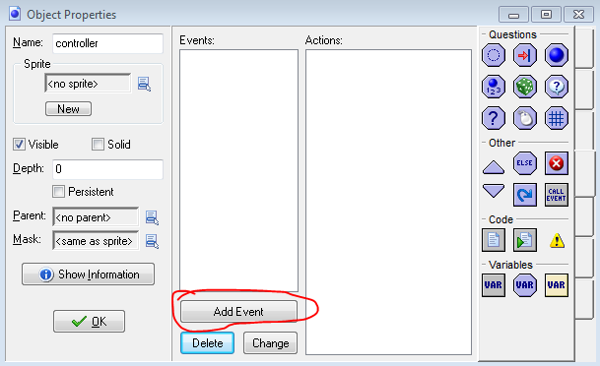
- (nel controller) Fai clic sul bottone Add Event:
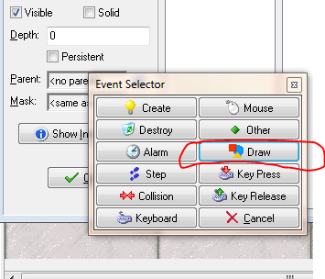
- Fai click sul bottone Draw

Nella schermata che appare, sulla sinistra (pannello Events) si potranno vedere gli eventi programmati per l'oggetto con cui si sta lavorando; ovviamente nel nostro caso l'oggetto è il controller e stiamo giusto aggiungendo il primo evento (draw).
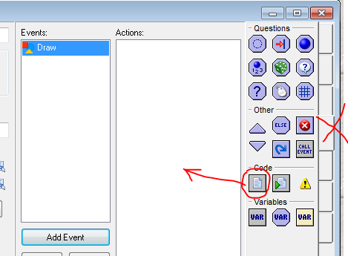
Nel pannello centrale Actions vedrai tutte le azioni che devono essere svolte quando si verifica un certo evento; tra queste anche anche quelle programmate - cioè con istruzioni scritte da noi - come stiamo per fare.

- Sulla destra noterai delle linguette. Scegli la linguetta 'control' (nel mio disegno manca la descrizione a causa di una incompatibilità con Seven... poi superate con la versione 8.1). Appariranno i bottoni corrispondenti alle Actions che possiamo comandare: a noi interessa la sezione Code.
- Trascinare il bottone indicato in figura nell'area Actions: si aprirà una finestra dell'editor (come già visto per il 'Creation Code' nei Settings di una stanza) in cui potremo scrivere le istruzioni da far eseguire al verificarsi dell'evento draw.
- Inserite questo codice e fate partire il game: draw_circle(300, 300,50, false);
Verrà disegnato un cerchio pieno, nero; 300 e 300 sono le coordinate del suo centro, 50 la misura del raggio; false (falso) che non volete solo il contorno ma lo volete pieno (provate la differenza mettendo true (vero ... che volete solo il contorno).

8. Un cerchio nero è decisamente troppo triste; vediamo come scegliere un colore più brillante:

draw_set_color(c_red); //imposta il colore a rosso
draw_circle(300, 300,50, false);

I colori: li voglio TUTTI!
Nel comando precedente ho indicato tra parentesi c_red che è una variabile che contiene la descrizione di un colore predefinito, ovviamente il rosso. In aula abbiamo visto che sullo schermo possiamo rappresentare fino a 16 milioni di colori (la cosiddetta modalità video True Color) e che ogni colore è generato mischiando tre componenti: Rosso, Verde e Blu (RGB in inglese, da Red, Green e Blu). Ogni componente può avere una intensità che varia da 0 (spento) a 255. Ma potete bene immaginare che Game Maker non abbia dei colori predefiniti (come c_red) per ogni possibile sfumatura ma solo per le più comuni (c_blu, c_yellow ecc.). Per tutti gli altri potremo costruire il colore 'al volo' con il comando make_color_RGB(livello_rosso, livello_verde, livello_blu).

Ad esempio provate con draw_set_color( make_color_rgb(0,0, 255) ); avendo messo al massimo la componente blu e le altre spente ... chissà che colore ne risulterà !!

L'arma più potente del programmatore: i cicli.
L'elaboratore è sinonimo di velocità ma questa diventa evidente solo se chiediamo di eseguire una gran quantità di istruzioni (che verranno eseguite ad una velocità pazzesca).
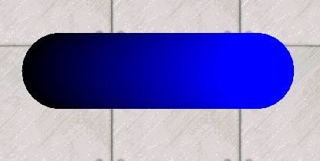
Sfida: ottenere sullo schermo tutte le sfumature del blu facendo disegnare con i centri distanti un pixel 256 cerchi; l'effetto che si ottiene è quello rappresentato qui a fianco.

Soluzione patacca:
draw_set_color( make_color_rgb(0,0, 0) ); draw_circle(100, 200,50, false);
draw_set_color( make_color_rgb(0,0, 1) ); draw_circle(101, 200,50, false);
draw_set_color( make_color_rgb(0,0, 2) ); ... e così via fino a 255, improponibile !

Un ciclo consente al programmatore di fare eseguire una o più istruzioni fintanto che rimane vera una condizione. Uno dei cicli più comuni nei vari linguaggi è il cosiddetto ciclo FOR che in C, C++, Java, Javascript, C#, PHP (ed abbiamo elencato tutti i linguaggi oggi più usati!) si usa allo stesso modo, adottato per fortuna anche da GML (il linguaggio di Game Maker, Game Maker Language). Vediamo un ciclo for in azione per raggiungere la barra di colore sfumata della sfida precedente:

Soluzione 'smart':
for (contatore=0; contatore<=255; contatore=contatore + 1)
{
draw_set_color( make_color_rgb(0, 0, contatore) );
draw_circle(100+contatore, 200,50, false);
}

Analizziamo riga per riga.

for (contatore=0; contatore<=255; contatore=contatore + 1)
la prima riga di un for è quella che controlla il ciclo, cioè dove viene deciso quando termina; è composta da tre parti separate da punti e virgola:

inizializzazione: questa parte viene eseguita una volta sola prima di iniziare il ciclo.
L'idea è quella di usare una variabile (valore memorizzato nel programma a cui si dà un nome) per contare il numero di volte che è già stato eseguito il ciclo. Ci interessa anche il valore zero (colore blu spento). Ho deciso di chiamare la variabile che serve a contare contatore (che è anche il nome veramente usato dagli informatici per indicare variabili usate per questo scopo). In questa parte di inizializzazione del ciclo si usa l'operatore di assegnamento = per darle il valore 0: contatore = 0;

test condizione di uscita: questa seconda parte contiene una condizione che fa uso degli operatori relazionali (<, <=, ==, >, >=) che servono rispettivamente a verificare se due espressioni sono una minore dell'altra (<), minore od uguale (<=), uguale (== NB: sono due simboli = di fila), maggiore (>) o maggiore od uguale (>=). Il risultato del test sarà vero o falso; se vero il ciclo viene eseguito ancora una volta mentre se falso il ciclo termina. Nel nostro caso se la variabile contatore ha un valore minore od uguale a 255 vogliamo ripetere ancora il ciclo: contatore<=255.

NOTA: se il test desse falso subito il ciclo potrebbe anche non essere eseguito neanche una volta!

incremento: l'istruzione indicata in questa terza ed ultima parte viene ripetuta alla fine del ciclo (cioè dopo che sono state eseguite le istruzioni tra parentesi graffe) e prima che venga eventualmente ripetuto lo stesso blocco di istruzioni; di solito contiene un assegnamento che modifica la variabile usata come contatore (incremento o decremento se stiamo contando all'indietro); a noi interessa aumentare di 1 ad ogni esecuzione: contatore = contatore + 1; che va interpretata così: il valore della variabile contatore diventa quello che ha in questo momento contatore stesso più uno.

Le istruzioni tra parentesi graffe verranno quindi eseguite una prima volta perchè il test restituisce vero (0 è minore di 255); poi viene incrementato il contatore; poichè ora vale 1 e tale valore è ancora minore di 255 il blocco delle istruzionio viene eseguito di nuovo; poi il contatore assume valore 2 e le istruzioni ripetute ancora e così via. Quando il contatore arriverà a 255 il ciclo verrà ripetuto un'ultima volta (255 è minore od uguale a 255); poi il contatore diventerà 256 ed il test restituirà falso ed il ciclo termina.

draw_set_color( make_color_rgb(0, 0, contatore) );
Ecco il trucco: è pratica comunissima sfruttare il valore della variabile di controllo, contatore, nelle istruzioni del ciclo stesso; alla prima iterazione (ripetizione) verrà comandato quindi make_color_rgb(0, 0, 0), alla seconda make_color_rgb(0, 0, 1) e così via fino a 255.

draw_circle(100+contatore, 200,50, false);
La variabile contatore viene usata per spostare di un pixel a destra ogni nuovo cerchio (posizione x: 100+0 la prima volta, poi 100+1, poi 100+2 e così via fino a 100+255)
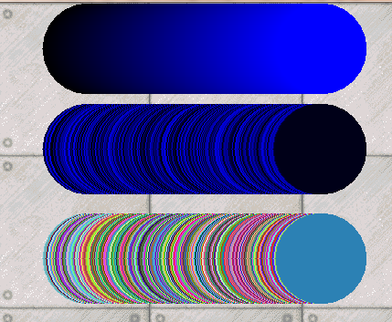
Effetto psichedelico
Provate a variare il livello del blu usando random(256) che genera un numero casuale tra 0 e 255. Provate poi a cambiare in modo random tutte e tre le componenti del colore.

L'effetto di animazione che ovviamente si può cogliere solo a video è dovuto al fatto che l'evento draw si verifica molte volte al secondo; quindi i colori per le due barre inferiori continuano a cambiare donandoci un effetto di animazione dovuto in realtà alla rapidissima sostituzione dei colori dei cerchi che rimangono ben fermi.

Provate ad ottenere un effetto 'cono' come nel disegno!
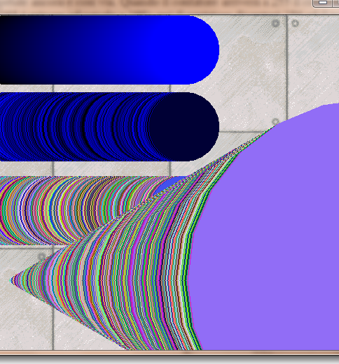

Soluzione (tentate prima da soli!)

for (contatore=0; contatore<=255; contatore=contatore + 1)
{
draw_set_color( make_color_rgb(random(256), random(256), random(256)) );
draw_circle(100+2*(5+contatore), 380,5+contatore, false);
}

Scheda di lavoro n. 2: la struttura selettiva (if), variabili globali, disegnare linee
Con questa scheda di lavoro imparerai/ripasserai:
- attivare o disattivare funzionalità a comando con la struttura selettiva IF
- definire variabili globali cioè condivise dal codice di diversi oggetti (new)
- programmare la tastiera
- disegnare linee

- Crea una stanza con background, un personaggio con il suo sprite
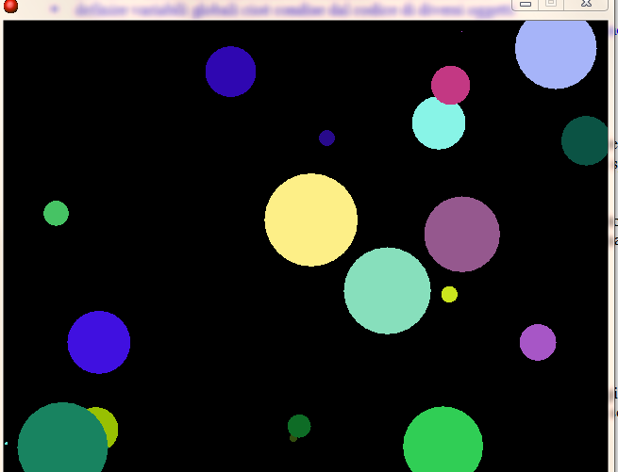
- Crea un altro oggetto SENZA sprite e chiamalo controller: lo useremo per controllare tutti gli altri oggetti del gioco e l'interazione con il giocatore (tastiera, mouse ecc.); senza sprite il controller sarà invisibile ma gli faremo 'pilotare' il gioco! Aggiungi a mano un'istanza del controller nella stanza.
- Effetto molecole in movimento: nell'evento draw del controller aggiungi questo codice:
for (contatore=1; contatore<=20; contatore=contatore + 1)
{
draw_set_color( make_color_rgb(random(255), random(255), random(255) ));
draw_circle(random(640), random(480),random(50), false);
}
che continua a disegnare gruppi di 20 cerchi in posizioni casuali, con misure del raggio casuali e con colori casuali;
Durante lo sviluppo di questa scheda proveremo diversi 'effetti grafici' da sovraimporre agli sfondi nostri giochi. Come al solito notate che questo non lo si può ottenere facilmente usando i bottoni preimpostati di game maker... I non programmatori sono 'tagliati fuori'!

Per non creare caos vogliamo dare la possibilità di attivare selettivamente un effetto per volta premendo un tasto: premendo 1 parte il primo effetto; premendo 2 parte il secondo e si disattiva il primo e così via; con 0 si deve fermare tutto.

Per raggiungere questo obiettivo nell'evento draw è necessario sapere quale effetto deve essere quello attivo: useremo una variabile a cui daremo il nome effettoAttivo e che avrà come valore zero se tutto deve essere 'fermo', uno se è stato attivato l'effetto n. 1 e così via. Naturalmente il cambio di valore avverrà premendo i corrispondenti tasti 0, 1 e così via.

Variabili di questo tipo che devono essere riconosciute in più parti del programma vengono definite variabili globali. Ogni linguaggio ha la sua sintassi per definirle ed usarle: con il linguaggio di Game Maker bisogna indicarle premettendo global. come in global.effettoAttivo.

- Nel Creation Code della stanza diamo il valore zero alla variabile globale (a gioco partito, nessun effetto):
global.effettoAttivo=0;

- Modifichiamo adesso il codice nell'evento draw aggiungendo una condizione che decide se eseguire il ciclo che disegna i cerchi:
if (global.effettoAttivo == 1)
for (contatore=1; contatore<=20; contatore=contatore + 1)
{
draw_set_color( make_color_rgb(random(255), random(255), random(255) ));
draw_circle(random(640), random(480),random(50), false);
}
Il codice ha questo significato: SE (if) il valore della variabile globale effettoAttivo è uguale a 1 (notate il doppio uguale per verificare l'uguaglianza!) ALLORA esegui l'istruzione successiva o il blocco di istruzioni successivo (delimitato da parentesi graffe). Nota: tutto il ciclo for è considerato una sola istruzione e quindi non c'è bisogno di racchiuderlo tra parentesi graffe (anche se non sarebbe un errore). Se la condizione è falsa le istruzioni controllate dall'if vengono semplicemente ignorate, non eseguite.
La struttura che usa l'if esiste in tutti i linguaggi di programmazion ed è chiamata struttura selettiva o alternativa. Per la condizione è possibile usare tutta la gamma degli operatori relazionali già discussi nella precedente scheda di lavoro in riferimento alla condizione di terminazione di un ciclo for.
- Fate ripartire il gioco: noterete che a differenza di prima l'effetto grafico non parte in automatico perchè il valore di effettoAttivo è zero e non diventa 1 da solo! Vi insegnerò ora a programmare il tasto 1 proprio con questo obiettivo.
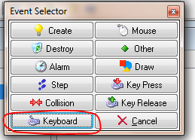
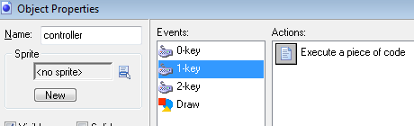
- (nel controller) Fai clic sul bottone 'Add Event' e poi sul bottone 'Keyboard':
Apparirà un elenco di tasti controllabili: nella sezione 'digits' (cifre) scegliete l'uno; all'evento draw verrà aggiunto il tasto 1 ed anche per questo andrete a trascinare il bottone del codice:

- Aprite l'editor del codice per l'evento 1-key e comandate il passaggio di valore della variabile effettoAttivo al valore 1:
global.effettoAttivo = 1;
- Fate ripartire il gioco: premendo 1 attiverete l'effetto precedente.
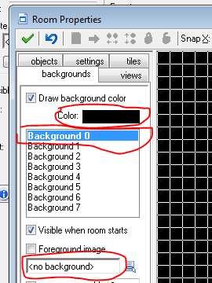
- Ripercorrete i passi 7-9 programmando il tasto zero per fermare tutto. Ora potremo aggiungere altri effetti ed associarli ordinatamente a diversi tasti numerici.
NOTA: non è difficile convincersi che stiamo gettando le fondamenta del controllo da tastiera per un gioco qualsiasi!
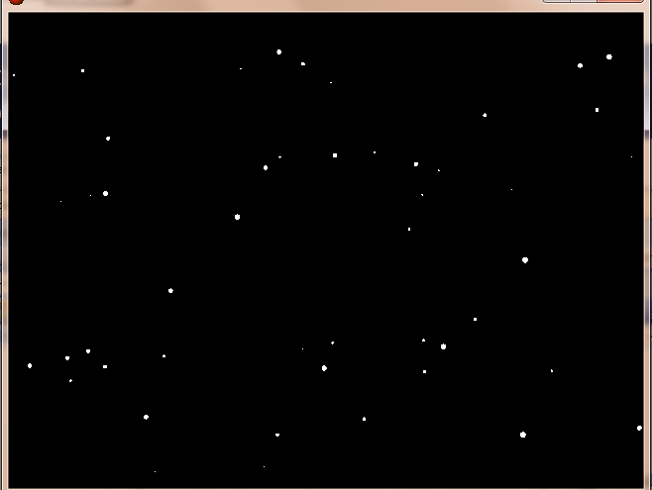
- Effetto campo stellato in movimento. Prima di tutto vi chiedo di disabilitare l'uso di immagini per il background della stanza e di scegliere la tinta unita nera.
Adesso vi chiedo di provare (senza correre subito a vedere la soluzione) ad ottenere come effetto dei punti bianchi (le stelle) piccoli ma di diverse dimensioni. Tasto da premere: 2.
Soluzione:
if (global.effettoAttivo==2)
for (contatore=0; contatore<=50; contatore=contatore + 1)
{
draw_set_color( c_white );
draw_circle(random(640), random(480),random(3), false);
}
Molto semplicemente basta fissare a bianco il colore ed usare un valore piccolo per il random che sceglie la misura del raggio. Semplice no? E' sufficiente aggiungere una astronave e qualche alieno per avere un gioco spaziale decisamente più credibile: provate ad ottenere lo stesso effetto SENZA scrivere un po' di codice; saper programmare serve!!

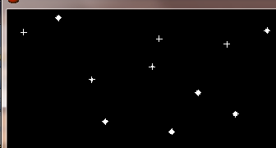
- Stelle luccicanti: l'effetto è quello che si può apprezzare nel disegno qui a lato; e lo si ottiene facendo disegnare una croce bianca, di dimensioni casuali, su ogni stella.
Porvate prima voi sapendo che il comando per disegnare segmenti di retta è il seguente:
draw_line(x1,y1,x2, y2) dove i parametri sono le coordinate sul piano degli estremi del segmento.
Soluzione:
if (global.effettoAttivo==2)
for (contatore=0; contatore<=50; contatore=contatore + 1)
{
draw_set_color( c_white );

x_stella = random(640);
y_stella = random(480);

draw_circle(x_stella, y_stella,random(3), false);

draw_line(x_stella - 4,y_stella, x_stella+4, y_stella);
draw_line(x_stella,y_stella - 4, x_stella, y_stella+4);
}
Ho evidenziato in grassetto le modifiche al codice. Prima di tutto invece di 'consumare' direttamente nel comando draw i valori delle coordinate del centro della stella ho usato due variabili (x_stella e y_stella) per memorizzarli: infatti mi serviranno poco dopo per tracciare la croce sulle stelle.
La croce è infatti costruita tracciando due segmenti lunghi 8 pixel perpendicolari e che si intersecano proprio nel centro della stessa; quello orizzontale inizia ovviamente 4 pixel alla sinistra del centro della stella (x_stella - 4) e finisce 4 pixel dopo (x_stella + 4). Similmente per il segmento verticale.
Nel prossimo step daremo la possibilità al giocatore di scegliere poche o tante stelle e se poco o tante luminose.

Scheda di lavoro n. 3: collisioni, sparare e distruggere oggetti

Con questa scheda di lavoro imparerai/ripasserai:
- cicli e if
- spostare un personaggio usando i tasti freccia con precisione
- sparare e distruggere gli oggetti (new)
- variare la velocità di un personaggio
- fermare un personaggio in modo che non esca dalla stanza e si fermi contro gli ostacoli considerando anche lo spessore del suo sprite (new)

- Crea una stanza con background, un personaggio con il suo sprite (fantasmino); lo chiamerò ghost
- Crea un altro oggetto SENZA sprite e chiamalo controller. Aggiungi a mano un'istanza del controller nella stanza.
- Nel creation code della stanza (settings) aggiungi il codice che crea un fantasma più o meno nel centro della stanza; salva nella variabile globale casper un riferimento al fantasma: sarà utile quando vorremo 'manipolare' questo particolare fantasma:
global.casper = instance_create(310, 220, ghost);
nota come si definisca la variabile casper di tipo globale per riuscire ad usarla da un punto qualsiasi del programma;

- Muovere un oggetto con i tasti freccia: nell'oggetto ghost, come hai imparato con la scheda di lavoro 02, aggiungi un evento di tastiera ed in particolare per il tasto left inserendovi questo codice:
direction = 180;

Nota bene: quando nell'editor è attivo il radio button self (se stesso) le proprietà di cui modifichiamo il valore (come la direction) si riferiscono automaticamente a tutti gli esemplari del tipo di oggetto per il quale stiamo programmando l'evento; quindi poichè lo stiamo facendo per l'oggetto ghost la direzione di tutti i ghost (compreso casper) verrebbe modificata!

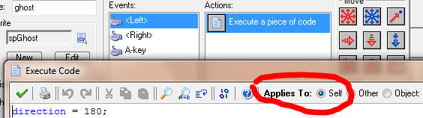

Se vogliamo modificare le caratteristiche solo di casper dobbiamo usare il suo identificatore:

global.casper. direction = 180;

Per capire bene questa cosa provate ad aggiungere a mano un secondo fantasma nella stanza; quando avremo programmato più avanti nella scheda l'aumento di velocità vedrete che senza usare global.casper tutti e due i fantasmi si muoveranno; diversamente solo casper!

Diciamo che se di un certo oggetto c'è un solo esemplare (il nostro personaggio principale, insomma) è veramente comodo poter usare direttamente le proprietà senza dover scrivere davanti 'global.identificatore'. Ed è il nostro caso.
- Programmate anche i tasti destra (0), su (90) e giù (270).
- Programmiamo poi il tasto A in modo che acceleri il fantasmino (ma fino ad un massimo di 10):
if (speed < 10)
speed = speed +1;
Commento: speed viene riferito automaticamente all'unica istanza di ghost (il nostro casper) perchè siamo nell'evento 'tasto A' di ghost. Se la speed ha un valore inferiore a 10 allora si accelera, altrimenti non si fa nulla.
- Programmiamo ora il tasto F in modo che freni:
if (speed > 0)
speed = speed -1;
In realtà in questo caso potremmo anche non mettere il test per impedire che speed assuma un valore sotto zero: una velocità negativa farebbe infatti rimanere semplicemente fermo il fantasma.
- La scelta a due vie. Il tasto B potrebbe invece agire da Booster (accelerazione rapida), diciamo dando un impulso di 4 alla velocità; però vogliamo che se la velocità è superiore a 6 allora diventi 10 (valore deciso da noi come massimo per la velocità).
E' una situazione nuova: se un certo test dà vero allora abbiamo delle istruzioni da far eseguire, altrimenti (else) se falso ne abbiamo della altre. Questo ci consente di vedere un esempio di struttura IF completa:
if (speed <=6)
speed = speed +4;
else //altrimenti ...
speed = 10;
Quando la parte else non c'è si parla di selezione ad una via (la sola via del vero), quando c'è anche l'else di selezione a due vie (quella del vero e quella del falso). Ricodiamoci sempre che se c'è più di una istruzione da eseguire è necessario usare le parentesi graffe per delimitarle:
if (speed <=6)
{
speed = speed +4;
... altre istruzioni ...
}
else //altrimenti ...
{
speed = 10;
... altre istruzioni ...
}
- Fermare il personaggio quando arriva ai bordi di una stanza: per controlli di questo tipo è meglio usare l'evento step (passo) che si verifica con la stessa frequenza del draw ma senza interferire con il disegno dell'oggetto come potrebbe capitare usando draw; programmate allora così l'evento step del fantasma:
if (x >640) speed=0;//notate come non sia un obbligo mettere l'istruzione a capo

Commento: quando la coordinata x del fantasma supera il bordo destro della stanza, fermalo; in questo modo il fantasma un pochino supera il bordo perchè la sua x fa riferimento al bordo sinistro dello sprite e quello destro è più avanti dell'intera larghezza dello sprite. Spostiamo allora un po' indietro il limite da non superare: per fortuna c'è una funzione (comando) che ci dice quanto è largo uno sprite ed è questo valore da togliere a 640:

if (x > 640 - sprite_get_width(spGhost)) speed=0;

Commento (se non lo capite, non preoccupatevi; non è così importante almeno agli inizi della vostra carriera da programmatori): get=prendere width=larghezza; sprite_get_width ottiene la larghezza in pixel dello sprite che viene indicato tra parentesi come parametrio. Ci siamo quasi: il problema è che una volta fermato contro il bordo il fantasma non riusciamo più a muoverlo perchè la velocità viene ripetutamente messa 0 ad ogni step (anche se usiamo il tasto A per accelerare); modifichiamo allora leggermente il codice: dopo aver fermato il fantasma lo spostiamo indietro di quel tanto (la larghezza dello sprite) da farlo reagire al tasto A o B:

if (x > 640 - sprite_get_width(spGhost))
{ speed=0;
x = 640 - sprite_get_width(spGhost);
}

Questo completa la gestione del bordo destro della stanza; aggiungiamo nell'evento step del fantasma i controlli anche per gli altri lati:

if (x < 0)
{
speed=0;
per il bordo sinistro e superiore non c'è bisogno di togliere nulla alla x nel controllo perchè in questi casi la x e la y corripospondono proprio all'angolo in alto a sinistra dello sprite che sta giusto toccando il lato della stanza ...
x = 0
}

if (y < 0)
{
speed=0;
y = 0
}

if (y > 480 - sprite_get_height(spGhost))
ricordatevi che la coordinata y cresce dall'alto verso il basso ...
{
speed=0;
y = 480 - sprite_get_height(spGhost);
}

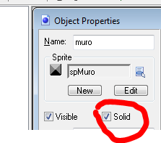
- Fermare un oggetto che si scontra contro un ostacolo: aggiungete un nuovo oggetto con il suo sprite e chiamatelo muro; NOTA: barrare la casellina solid: diversamente il meccanismo delle collisioni non funzionerà.
Nota: di per sè non sarebbe necessario spuntare solid anche per il ghost ma è interessante, a scheda completata, provare a girare intorno ad un muro per notare che senza solid da sinistra il fantasma si avvicina di più al muro che a destra! Questo perchè con solid il perimetro del ghost che si scontra con il muro è considerato tutto il rettangolo dello sprite; senza solid si segue la forma del fantasmino (che è obliquo) ed allora il calcolo che abbiamo messo prima (480 - ...) fornisce risultati diversi a seconda della direzione di avvicinamento. Sono dettagli ... per un gioco perfetto!
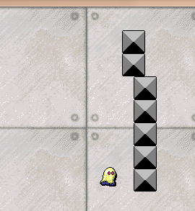
- Andate nella stanza ed aggiungete una fila verticale di questi oggetti muro lungo il bordo destro della stanza. Vogliamo che quando il fantasma si scontra con il muro esso si fermi.
E' necessario programmare l'evento collision del fantasma: noterete che vi farà scegliere l'oggetto con cui si decide di controllare lo scontro ed ovviamente sceglieremo il muro! Molto semplicemente scriveremo poi questo codice: speed=0;

- Ricordare l'ultima velocità in uso. Dopo uno scontro casper è fermo; a questo punto il giocatore cambierà direzione ma scoprirà che casper non si muove (perchè allo scontro abbiamo azzerato la velocità). Abbiamo due possibilità (le istruzioni sono da aggiungere nei 4 eventi left, right, up e down) o si dà un minimo di velocità se troviamo quest'ultima a zero o prima di azzerarla nell'evento collisione la memorizziamo in una variabile globale così da ripristinarla quando si cambia direzione.
Per la prima soluzione, più semplice, è sufficiente aggiungere in left, right, up e down:
if (speed == 0) //ricordate: DOPPIO uguale per fare un confronto tra valori!
speed = 1;
Nota: comandare semplicemente speed=1 senza controllare se era a 0 non va bene perchè se fossimo in mezzo alla stanza ed il fantasma stesse andando a velocità 10 toccando un tasto qualsiasi tasto freccia si frenerebbe bruscamente a 1.
Per la seconda soluzione:
a) nel creation code della stanza aggiungere: global.ultimaVelocita = 0;
b) nell'evento tasto A,B, ed F come ultima istruzione salviamo il valore della velocità attuale:
global.ultimaVelocita = speed;
b) in left, right, up e down:
if (speed == 0)
speed = ultimaVelocita; //ripristiniamo l'ultima velocità usata
- Inserire commenti in un programma. Nel codice del programma ho lasciato tutte e due le possibilità ma commentando il codice di una delle due usando i simboli //. Tutto ciò che segue // sulla stessa riga verrà IGNORATO. Pensate ai commenti come a delle note del programmatore.
- E' ora di armare casper! Gli daremo la possibilità di sparare proiettili in grado di frantumare i muri. Iniziate con il creare un oggetto che chiamerete proiettile per il quale scegliere uno sprite adeguato (se poi volete far sparare polpette sono affari vostri).
L'idea è quella di creare una istanza del proiettile e di darle una certa velocità quando si preme il tasto CTRL (usato assai di frequente nei giochi per sparare). Aggiungete allora questo codice nell'evento tasto CTRL del fantasma:
bang = instance_create(x, y, proiettile);
bang.speed = 15;
Commento: premendo CTRL viene creato un proiettile che parte dalle stesse coordinate di casper; per potergli alla riga successiva assegnare 15 come velocità si salva nella variabile bang un riferimento al proiettile stesso. Usando global.bang potremmo addirittura riservarci la possibilità di interagire con questo esatto proiettile durante il suo tragitto differenziandolo da altri esemplari di proiettile.
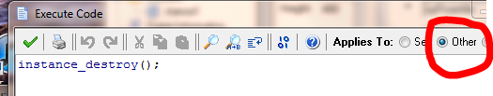
- Ahaah mi hanno colpito! Il muro lo faremo distruggere dal proiettile stesso, nel suo evento collision (aggiungetelo, proprio come fatto prima con il ghost) scegliendo come oggetto della collisione ovviamente il muro ed inserendo poi questo semplice codice: instance_destroy();

NOTA BENE: il comando instance_destroy() come si intuisce distrugge una istanza di un oggetto, ma quale? se lasciassimo spuntata la voce 'Applies to' (si applica a) su 'Self' verrebbe distrutto il proiettile invece del muro (provate)! Invece dobbiamo far capire a Game Maker che l'istanza da distruggere è l'altra (other) coinvolta nella collisione, cioè il muro.

Scheda di lavoro n. 4: generazione automatica di strutture, rimbalzi

Con questa scheda di lavoro imparerai/ripasserai:
- generare automaticamente i muri di una stanza o di un labirinto di gioco
- programmare lo spostamento di un oggetto senza usare la speed in modo che si sposti solo se si tiene premuto un tasto freccia (maggiore controllo racchetta)
- programmare il rimbalzo di un oggetto su una superficie liscia (muro)
- operatore di autoincremento (new)

Importante: devi aver già svolto le prime tre schede di lavoro!

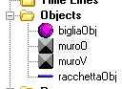
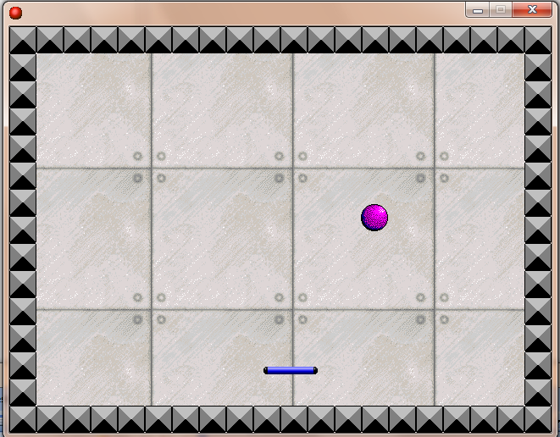
- Crea una stanza con background ed i seguenti oggetti con relativo sprite come da figura qui a lato:
- una biglia (o una pallina o simili); chiamatelo bigliaObj (Obj = Object, cioè oggetto) per distinguerlo dal nome della variabile (biglia) che nel gioco individuerà l'esemplare usato; il suo sprite chiamatelo spBiglia;
- un 'mattone' specifico per le pareti orizzontali; chiamatelo muroO (dove la O sta naturalmente per Orizzontale); il suo sprite chiamatelo spMuro;
- un 'mattone' specifico per le pareti verticali; chiamatelo muroV; potete anche usare lo stesso sprite del precedente;
NOTA BENE: il fatto di avere due tipi di mattone permetterà di semplificare la programmazione del rimbalzo; sarebbe infatti decisamente più difficile capire dalla sola posizione del 'mattone' se è stata colpita una parete orizzontale o verticale.
- una racchetta (racchettaObj) da usare per intercettare la biglia che rimbalza per la stanza; il suo sprite chiamatelo spRacchetta;
- Nel creation code della stanza (settings) mettiamo il codice che crea la biglia, la racchetta e le due pareti orizzontale e verticali:
Alla biglia data una direzione a caso ed una velocità iniziale di 20; e per non avere angoli di rimbalzo troppo piatti la direzione viene fatta partire da 15 gradi a cui si aggiunge una componente casualeper un angolo totale di al massimo 75 gradi:
global.biglia = instance_create(100, 100, bigliaObj);
global.biglia.direction=random(60) + 15;
global.biglia.speed = 20;
La racchetta viene messa nella fascia inferiore della stanza:
global.racchetta = instance_create(300, 400, racchettaObj);
global.velocita_racchetta = 20;
Generazione automatica delle pareti. Ora creiamo un perimetro di mattoni lungo tutti i lati della stanza. NOTA BENE: questo codice continuerebbe a funzionare correttamente anche se dovessimo cambiare le dimensioni della stanza o dello sprite usato per il muro (chiamandolo però sempre spMuro).

Viene usato un ciclo che in base alla larghezza della stanza (room_width) calcola quanti mattoni ci stanno in orizzontale dividendo questa larghezza per quella dello sprite usato per i mattoni; si può usare il comando sprite_get_width(sprite_desiderato):
mattoni_in_orizzontale = room_width/sprite_get_width(spMuro);

Quindi il risultato di questa divisione è il numero dei mattoni che ci stanno in orizzontale. E questo diventa il limite da non superare nel ciclo che disegna la fila di mattoni in orizzontale contandoli (nel codice qui sotto la variabile 'i' viene usato come contatore dei mattoni):

for (mattone=1; mattone<=mattoni_in_orizzontale; mattone +=1)
{

NOTA BENE: per incrementare di 1 la variabile mattone è stata usato l'operatore di autoincremento +=; scrivere 'x+=1' equivale a 'x = x+1' ed è molto comodo con identificatori di variabile lunghi (esiste anche '- =' per decrementare).

Per disegnare la parete superiore si tiene conto del fatto che la Y di tutti questi mattoni è ovviamente la stessa e vale 0; dobbiamo invece calcolare la giusta X per ogni successivo mattone da sinistra verso destra. E' fondamentale aiutarsi con il contatore dei mattoni (la variabile mattone) ed usare la larghezza di un mattone fornita dal comando sprite_get_width; per spostarci ogni volta a destra della larghezza di un mattone usiamo la formula:

(mattone - 1) * sprite_get_width(spMattone)

infatti quando il ciclo inizia mattone vale 1 e la formula viene valutata in:
(1 - 1) * .... = 0 * ... = 0
cioè non ci si sposta di un bel nulla proprio perchè è il primo mattone!

Al secondo ciclo mattone viene incrementata di 1 e varrà quindi 2; la formula ora calcola dove iniziare a disegnare il secondo mattone, cioè un punto spostato a destra della larghezza di un intero mattone:
(2 -1) * larghezzaMattone = 1 * larghezza_mattone = larghezza_mattone GIUSTO!
e così via; ecco allora il codice aggiornato del ciclo for:

for (mattone=1; mattone<=mattoni_in_orizzontale; mattone +=1)
{

//parete superiore
instance_create( (mattone -1) * sprite_get_width(spMuro), 0, muroO);

Per la parete inferiore il calcolo della X è identico ma la Y non è zero ma sempre pari all'altezza della stanza (room_height) diminuita dell'altezza di un mattone (altrimenti andremmo a disegnare il mattone sotto la stanza, visto che la X la Y di un mattone sono quelli del suo angolo in alto a sinistra!):

//parete inferiore
instance_create( (mattone - 1) *sprite_get_width(spMuro),
room_height - sprite_get_height(spMuro), muroO);
}

Con considerazioni molto simili aggiungiamo poi un ciclo for che disegna le pareti di sinistra e di destra (usando l'oggetto mattone muroV invece di muroO come prima):

for (mattone=1; mattone <=room_width/sprite_get_width(spMuro); mattone += 1)
{
//sinistra (la X è sempre 0) e la Y calcolata con spostamenti in verticale
instance_create(0, (mattone-1)*sprite_get_height(spMuro), muroV);

//destra (la X è pari alla larghezza della stanza meno lo spessore di un mattone)
instance_create(room_width - sprite_get_width(spMuro),
(mattone -1)*sprite_get_height(spMuro),muroV);
}

- Il rimbalzo della biglia: la formula che calcola il cambio di direzione è semplice in sé ma è tutt’altro che semplice arrivarci! Non sono neppure del tutto sicuro che funzioni sempre, anche se al momento ne sono convinto. Ma tra una dimostrazione matematica ed una convinzione c’è un mare di differenza!
Innanzitutto ho trovato più facile ragionare su due casi separati: rimbalzo contro una superficie verticale (arrivando da destra o da sinistra) ed una orizzontale (arrivando dal basso o dall’alto); sono così arrivato a determinare due formule ma non è detto che se ne possa trovare una che vada bene per tutti e due i casi (vi lancio la sfida!):
Ho studiato un caso per volta (e la soluzione del primo mi ha fatto arrivare molto prima a quella del secondo). Ho inserito un tipo di rimbalzo nel contesto della circonferenza che rappresenta tutte le direzioni:

ho trasportato la prima freccia (angolo, ipotizziamo, di 20º) nel contesto della circonferenza delle direzioni possibili tra 0 e 360º

Quest mi ha aiutato ad intuire come arrivare all'angolo individuato dalla freccia nera partendo da quello individuato dalla freccia rossa. Similmente per il rimbalzo in orizzontale. Ho fatto qualche calcolo con un po' di angoli diversi e sono giunto alle seguenti conclusioni più ad intuito che dimostrate matematicamente ma l'effetto è decisamente convincente.

- Aggiungete questo codice nell'evento collisione della biglia con l'oggetto muro orizzontale: direction = 360 - direction;
- Aggiungete invece il seguente codice nell'evento collisione della biglia con l'oggetto muro verticale: direction = 540 - direction;

